Checking the Final Exam result and diploma qualification in Neptun

The results will be sent to the Study Department after the answer of the last final examiner of the committee. The recording of the results will be done no later than 12:00 (noon) of the day after the final exam.

The steps to view the final exam result are as follows:

Enter Neptune, select the Final Exams submenu from the Administration menu.

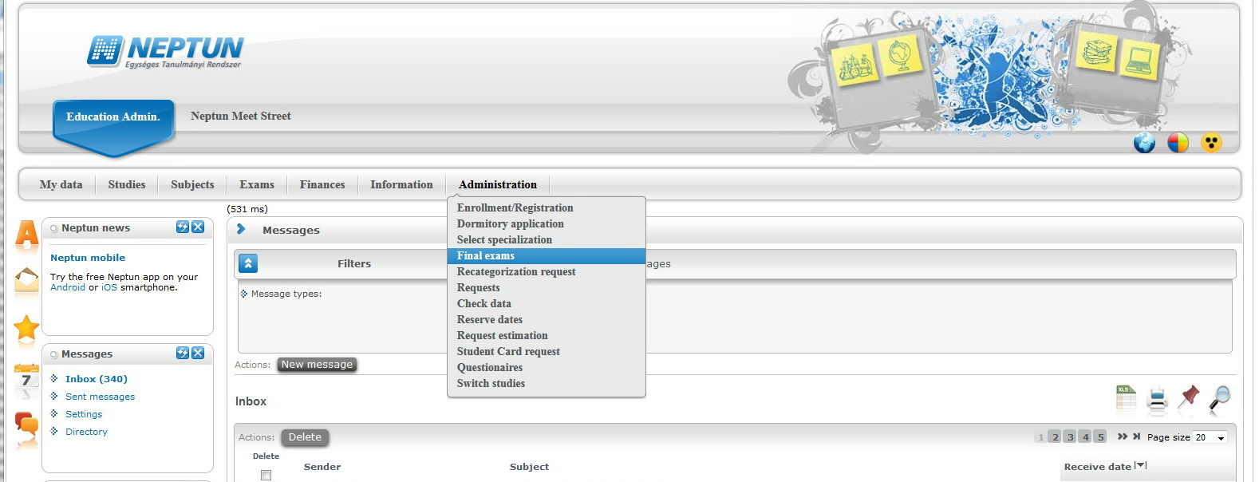

A 2020. júniusi záróvizsga időszaknál kattintson a szürke + jelre, majd a Bővebb menüpontra.

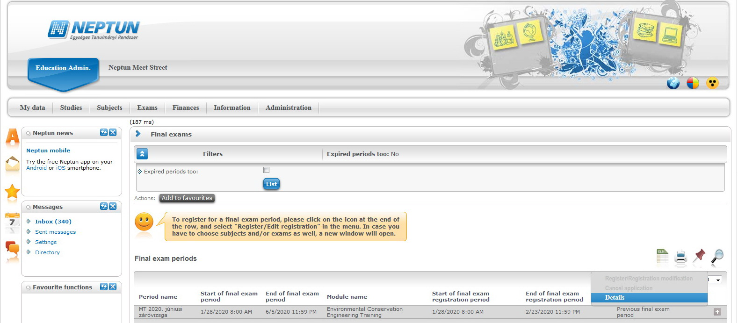

A „Csak felvett vizsgák” mellett a kapcsoló legyen bepipálva, így megjelennek az Ön által teljesített vizsgatárgyak, és azok eredménye.

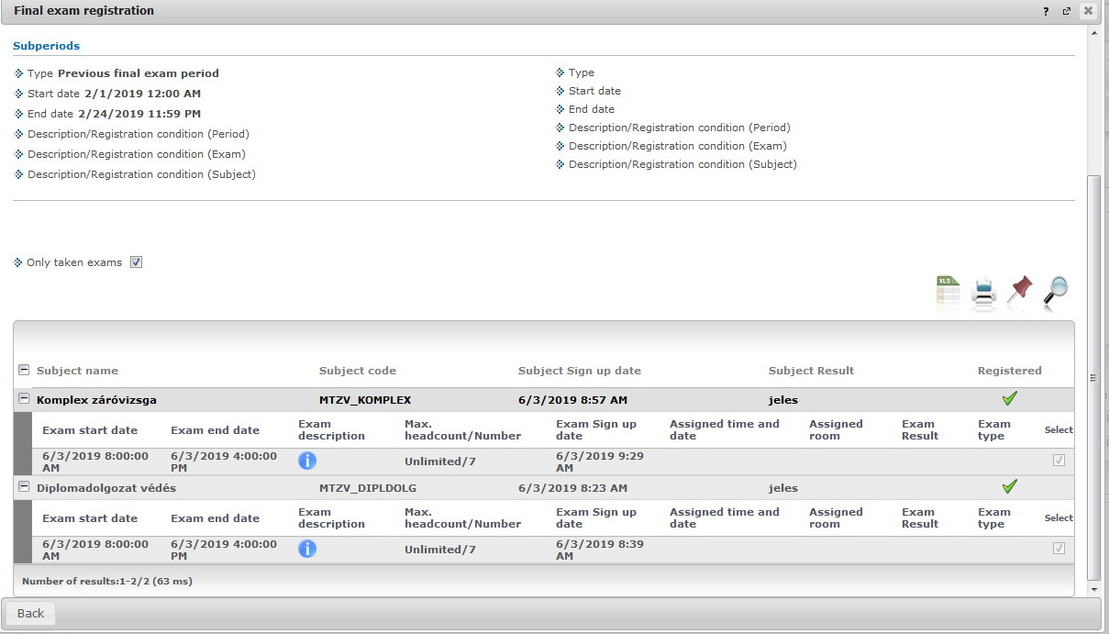

Az oklevél minősítés megtekintésének lépései:
Kattintson a Neptunban a Tanulmányok menüpont Képzés adatok almenüjére.
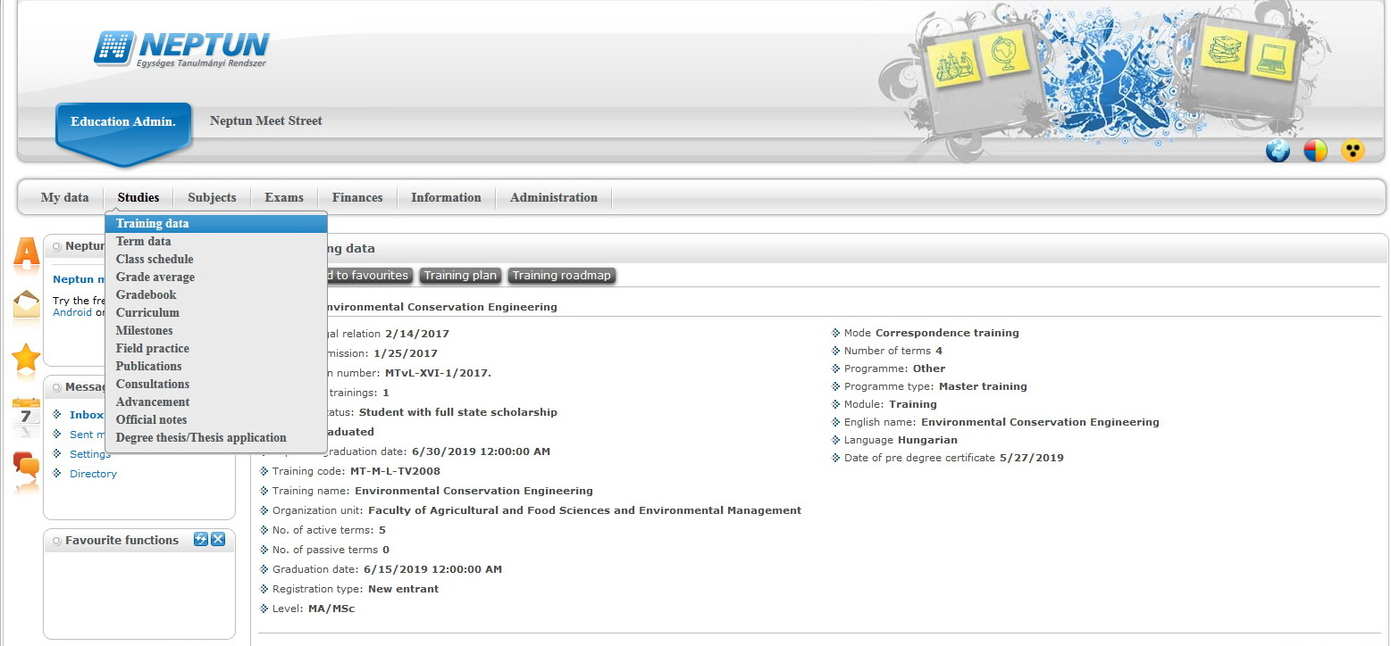

A képernyőt egy picit lejjebb görgetve látható az oklevél minősítése szövegesen és két tizedesjegy pontossággal.

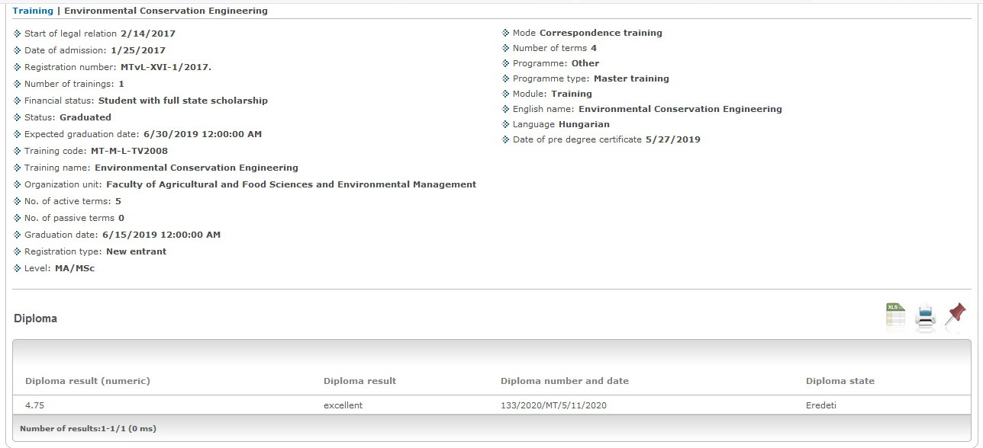

A sikeres záróvizsgájához gratulálunk!
Az okleveleket a Neptunban szereplő címére a kiállítás után tértivevényesen postázzuk.

